**Sąd Rejonowy w Dębicy**

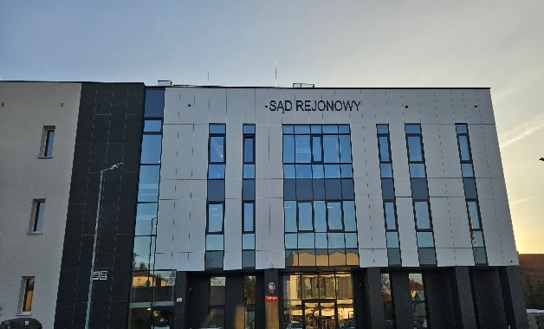

**Sąd Rejonowy w Dębicy, czyli w skrócie Sąd znajduje się w Dębicy przy ul. Słoneczna 3.**



**Sąd Rejonowy w Dębicy reprezentowany jest przez:**

Prezesa Sądu Rejonowego w Dębicy

Dyrektora Sądu Rejonowego w Dębicy

**Czym zajmuje się Sąd?**

Sąd to niezawisły organ państwowy, którego celem i zadaniem jest sprawowanie wymiaru sprawiedliwości (czyli rozstrzyganie sporów i konfliktów prawnych). Przed sądem ma miejsce realizacja zagwarantowanych Ci przez prawo obowiązków i uprawnień.

**Kontakt z pracownikami Sądu:**



Sąd Rejonowy w Dębicy pracuje od poniedziałku do piątku.

Godziny pracy: 7.30-15.30

Kontakt telefoniczny pod numerem: 14 680 76 00

Kontakt e-mailowy: boi@dębica.sr.gov.pl

**Jeśli jesteś osobą ze szczególnymi potrzebami możesz:**

* napisać pismo i wysłać je na adres:

Sąd Rejonowy w Dębicy

ul. Słoneczna 3

39-200 Dębica

* przynieść pismo do Biura Podawczego, w którym można zostawić pisma, podania i dokumenty, a w Biurze Obsługi Interesantów

 możesz uzyskać informacje o sprawie oraz wziąć formularze, potrzebne do załatwienia sprawy w Sądzie;

* skorzystać z usługi tłumacza polskiego języka migowego on-line   
  w Biurze Obsługi Interesantów;
* 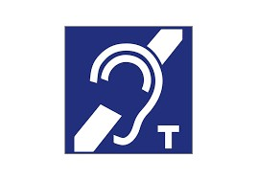skorzystać z urządzenia wspomagania słuchu, pętla indukcyjna jest udostępniona w Biurze Obsługi Interesantów.



**Toaleta dla osób niepełnosprawnych:**

Specjalna toaleta znajduje się na parterze, po lewej stronie od głównego wejścia do Sądu.



**Jeśli przyjedziesz do nas samochodem:**

Zaparkuj na specjalnie oznaczonych miejscach, które znajdują się na terenie zewnętrznym Sądu.

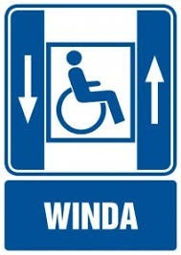

**Jeśli potrzebujesz skorzystać z windy:**

Po lewej stronie od głównego wejścia do Sądu znajduje się winda, którą można wjechać na wszystkie kondygnacje budynku.